１
２３．９．２８
北条ＦＣ

市民グランド利用時に津波が予想される場合の行動指針について

１ 目 的
市民グランド利用時における津波による人的被害の軽減を図るため、行動指針を広くチーム関係者に示すものです。

２ 想定する地震津波の規模
館山市が想定するものと同様とします。
ア 大正関東地震（神奈川県相模湾北西沖 マグニチュード7.9 震度６強から７）
波高 館山平野１．８ｍ
イ 元禄大地震（野島崎付近 マグニチュード8.1 震度記録なし）
波高 館山平野５～６ｍ

３ 行動指針
別紙１の通り。揺れの程度、警報の有無、現場の状況を判断し速やかに避難する。
緊急避難場所 その１（避難距離約300ｍ）：東急リゾートヴィラ館山レアージュ
緊急避難場所 その２（避難距離約450ｍ）：ヤマダ電機
通常避難場所（同850ｍ）：八雲神社
避難場所位置及び経路は別紙２の通り。

４ 添付資料
館山市防災マップから抜粋し以下を添付します。
（１）津波に備えて
（２）北条地区防災マップ
（３）船形・那古地区防災マップ

５ その他
本指針は実場面で適切な行動がとれるよう策定した基本的な行動指針です。震災時は電話連絡が不可能となることが想定されますので日頃から親子で良く話し合いマニュアルに沿って冷静に行動できるようにしてください。実場面では本指針を基本に
現場責任者が状況を適切に判断し行動します。

２
別紙１

津波が予想される場合の行動指針フローチャート

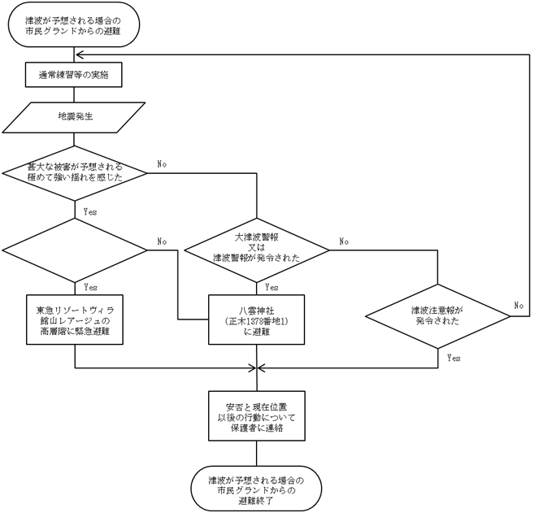

津波に関する情報
予報の種類 | 津波の高さ | サイレン
大津波警報 | ３ｍ以上 | ３秒鳴らし、２秒休み  （３回繰り返し）
津波警報 | １ｍ、２ｍ | ５秒鳴らし、６秒休み  （２回繰り返し）
津波注意報 | ０．５ｍ | １０秒鳴らし、２秒休み

３
別紙２

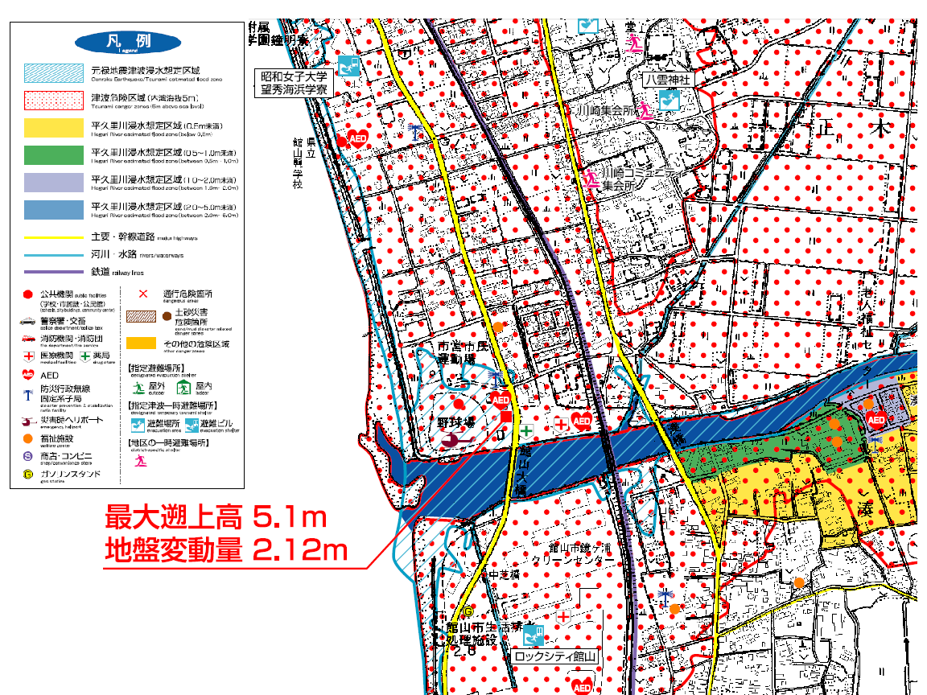避難場所及び経路
通常避難用（８５０ｍ）
八雲神社 ルート

緊急避難用 その１（３００ｍ）
東急リゾートヴィラ
館山レアージュ ルート

緊急避難用 その２（４５０ｍ）
ヤマダ電機 ルート

緊急避難場所及び経路の選定にあたり下記を考慮しました。

１ ３階建て以上又は１階が足場だけの２階建て以上のビルであること
２ 地震発生から６分以内に到着できる場所であること

通常避難場所及び経路の選定にあたり下記を考慮しました。

１ 館山市の指定津波一時避難場所であること
２ 地震発生から３０分以内に到着できる場所であること
３ 海岸線、河川に近づくことなく辿り着ける場所であること

